FACULDADE DE TECNOLOGIA DE VOTORANTIM

DESENVOLVIMENTO DE SOFTWARE MULTIPLATAFORMA

TÉCNICAS DE PROGRAMAÇÃO II

PROFO: CLAUDIO ROBERTO CORREDATO

PROJETO CONTA CORRENTE

3O SEMESTRE

Aluna: Isabel Maito

VOTORANTIM - SP

JULHO 2025

TELA INICIAL

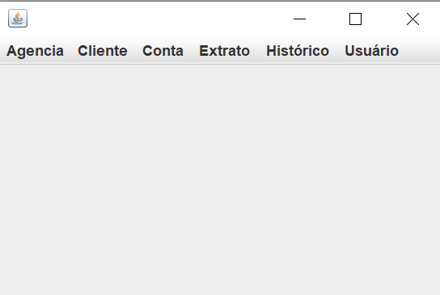

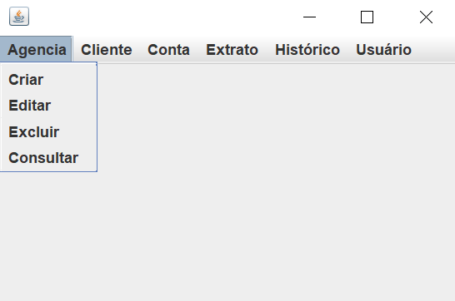

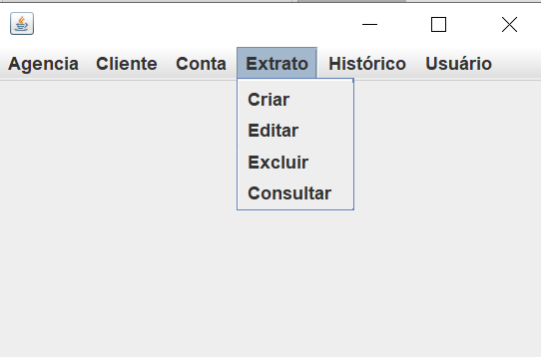

TELA CRIAR

* AGENCIAS

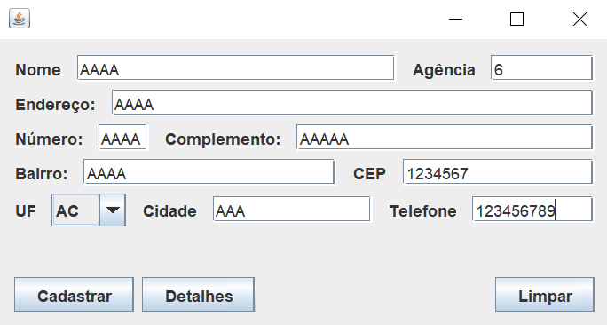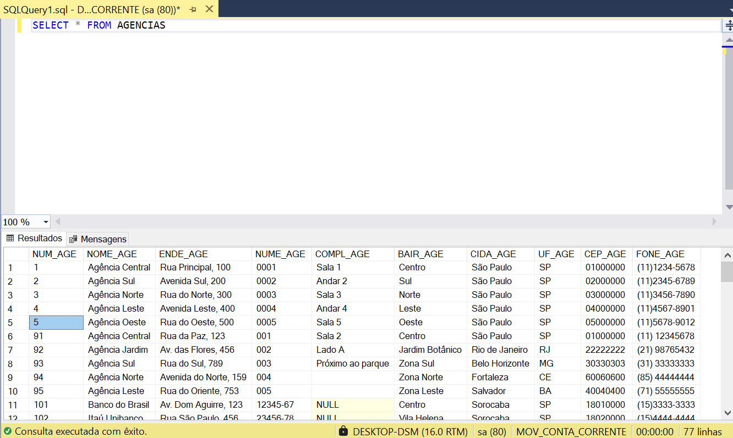

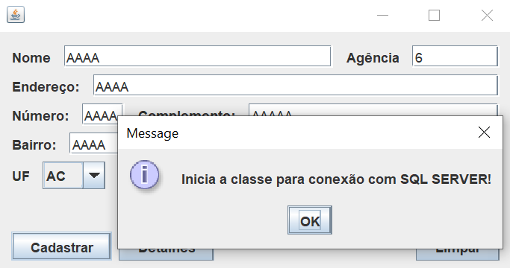

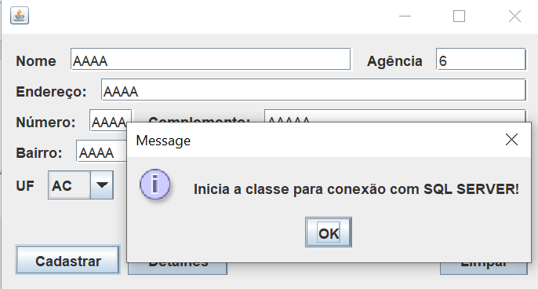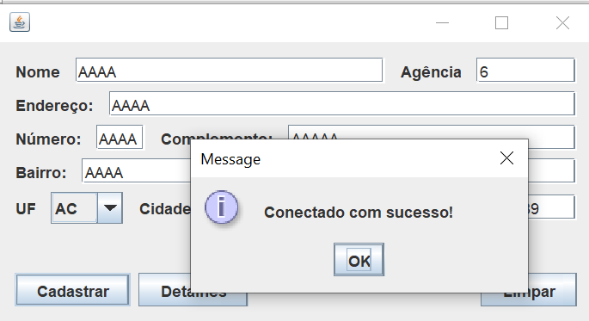

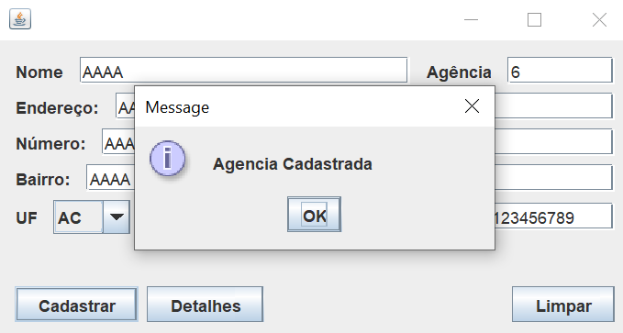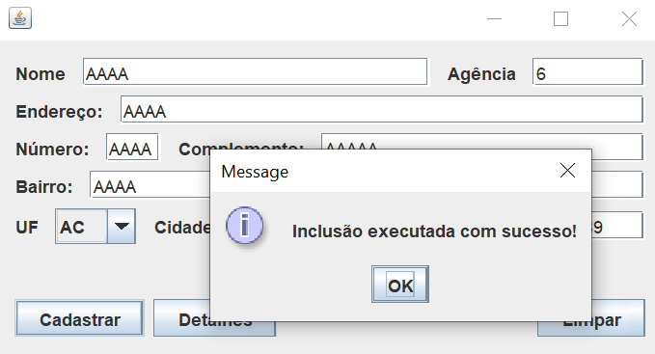

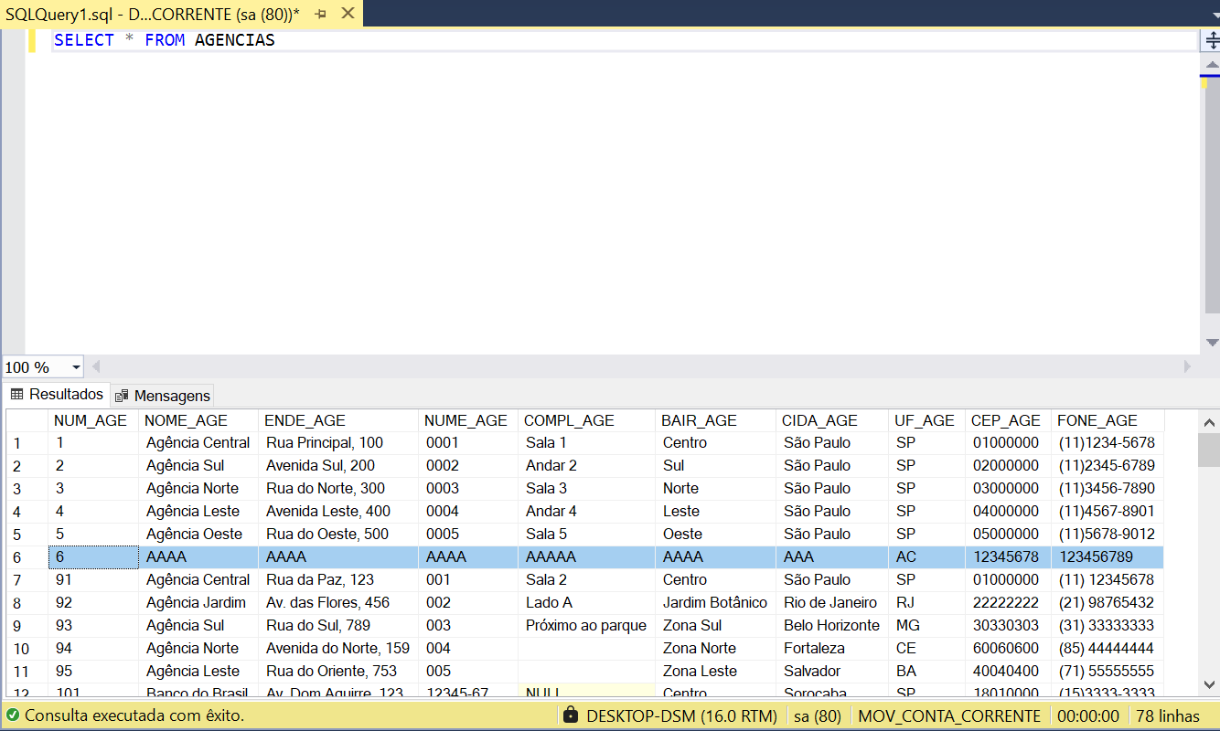

* CLIENTES

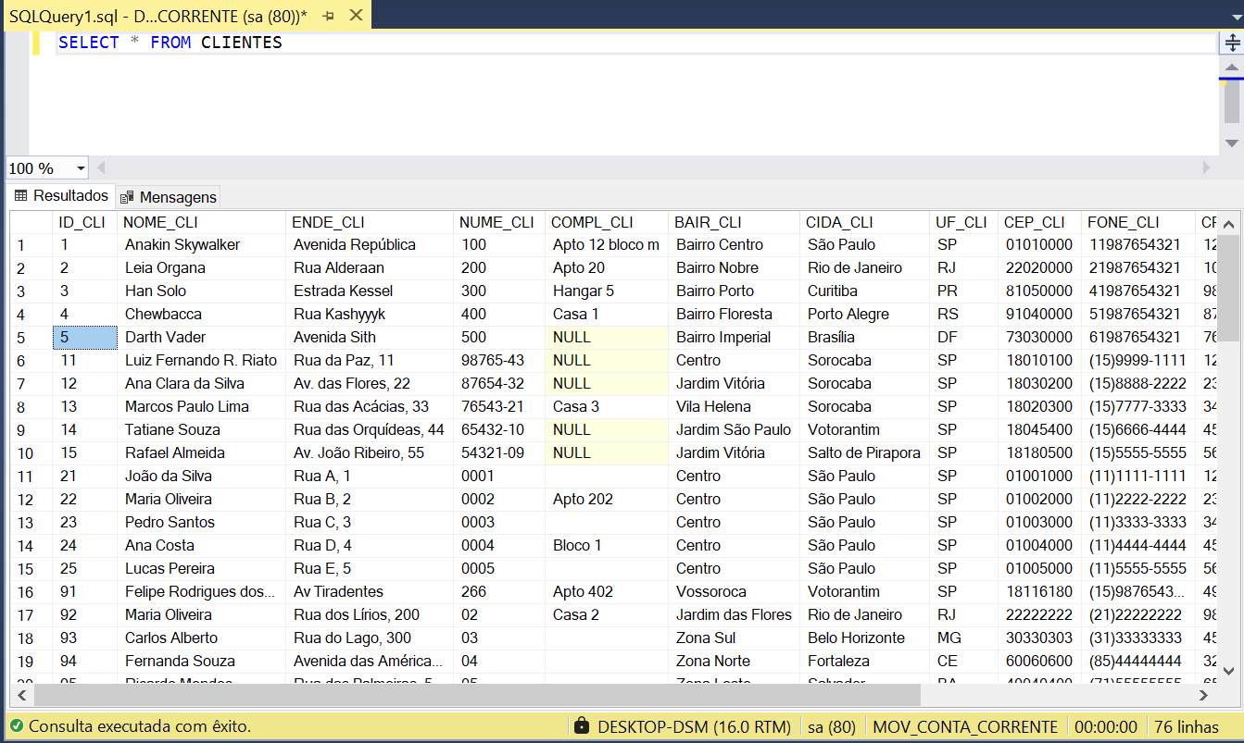

* CONTA

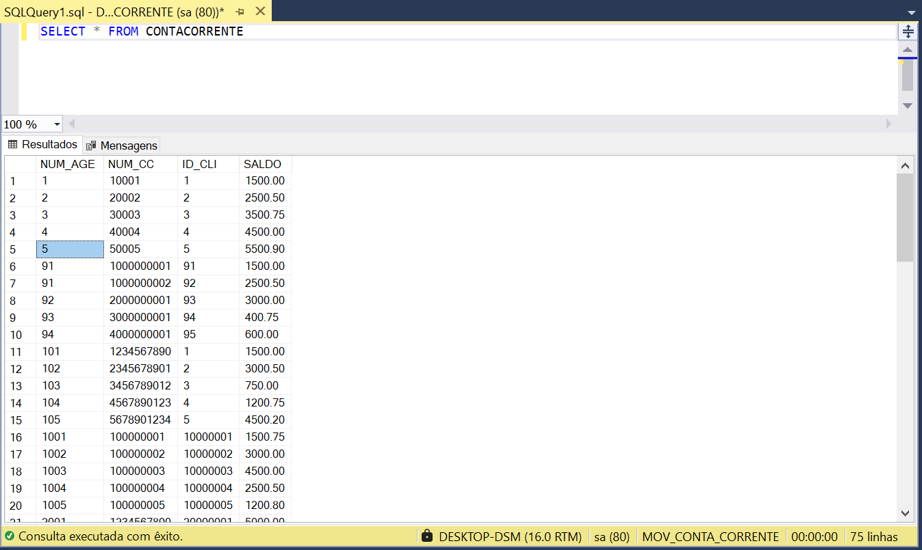

* EXTRATO

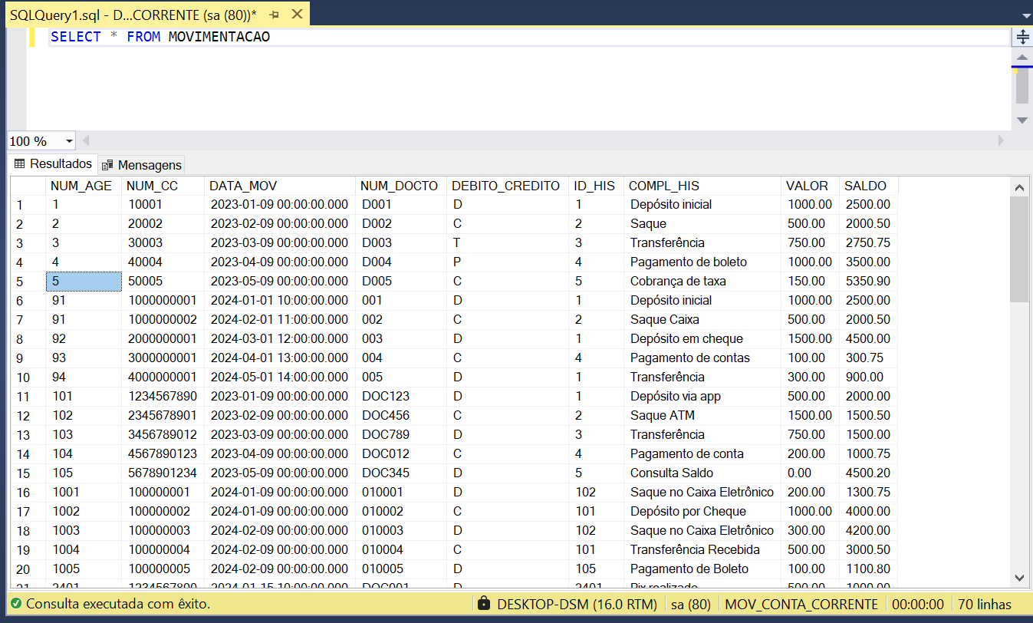

TELA EDITAR

TELA EXCLUIR

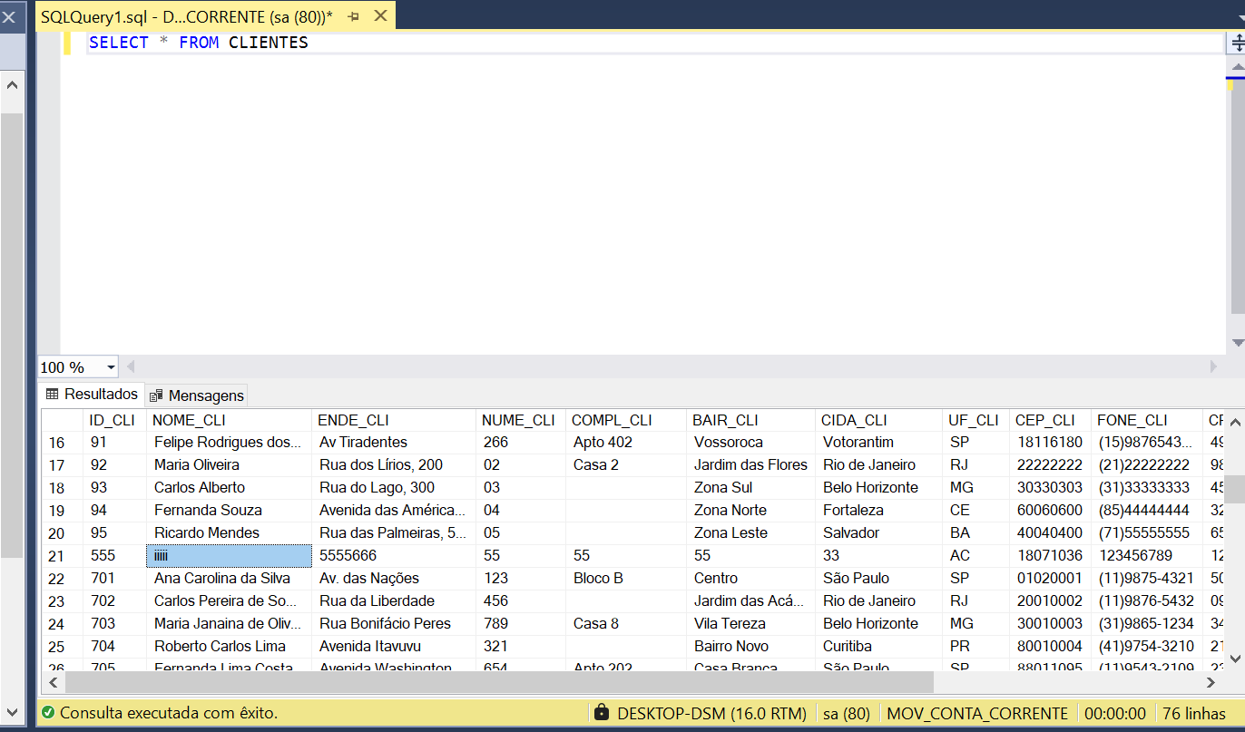

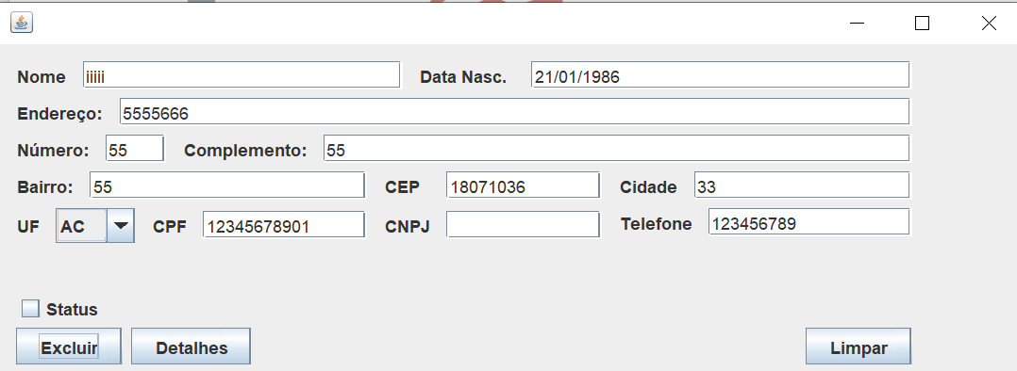

TELA CONSULTAR